
Universidade do Minho 2016/2017

Leituras Temáticas
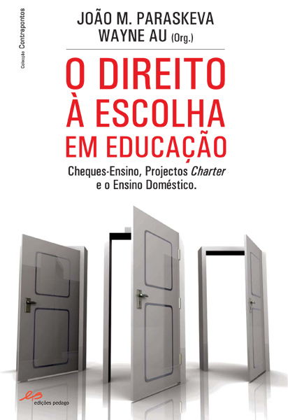

“Os Verdadeiros Sucessos da Educação Pública e a Falsa Promessa dos Cheques-Ensino”
Nat LaCour

Unidade Curricular: Tecnologia e Comunicação Educacional II
Docente: Lia Raquel Moreira Oliveira
Discente: Andreia Filipa da Mota Campos (A81192)
- Indicações Bibliográficas

Paraskeva, J. & Au, W. (2010). O Direito à Escolha em Educação. Cheques-ensino, projetos Charler e o Ensino Doméstico;

- Organizadores: João M. Paraskeva e Wayne Au
- Nº Total de Páginas do Livro: 152
- Este livro tem 7 capítulos
- Editor: Edições Pedago
- Idioma: Português
- Dimensões: 149 x 231 x 12 mm
- Encadernação: Capa mole
- Tipo de Produto: Livro
- Coleção: Contrapontos
- Classificação Temática: Livros em Português > Ensino e Educação > Políticas Educacionais e Administração Escolar
- O livro tem uma introdução e 7 capítulos:
- Introdução: (Des)ilusão da Escolha em Educação;
Autores: Joao M. Paraskeva
Wayne Au
- Capítulo 1: Privatização dos Benefícios e Socialização dos Custos. Dos Cheques-ensino ao Homeschooling;
Autor: João M. Paraskeva
- Capítulo 2: O perigo da Retórica de Mercado
Autora: Jeffrey Henig
- Capítulo 3: A Escolha da Escola: Perguntas e Respostas
Editores de Rethinking Schools
- Capítulo 4: As Falsas Premissas e as Falsas Promessas do Movimento de Privatização do Ensino Público
Autor: Willis D. Hawley
- Capítulo 5: Os Verdadeiros Sucessos da Educação Pública e a Falsa Promessa dos Cheques-Ensino
Autor: Nat LaCour
- Capítulo 6: Lucros e Privatização: A Experiência de Ohio
Autora: Amy Hanauer
- Capítulo 7: “Evolução ou Destruição? Um olhar sobre Washington, D.C
Autores: Zeinm El-Amine
Lee Glazer

- Informações sobre o autor/entidade/organização

Dr. João Paraskeva


Atualmente é professor na Universidade de Massachusetts Dartmouth, onde coordena o Departamento de Education Leadership e o Programa de Doutoramento em Education Leadership and Policy Studies. Antigo professor do ensino médio, foi também professor na Universidade do Minho, membro honorário da Universidade de Wisconsin Madison, professor visitante da Universidade de La Coruna, na Espanha, Universidade Federal de Pelotas, Brasil, Universidade de Florença, Itália, e Miami University, Oxford, Ohio.

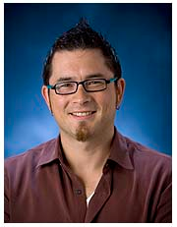
Wayne Au
É professor associado na Escola de Estudos Educacionais da Universidade de Washington Bothell, e é editor da revista de ensino de justiça social. Uma cabeça de hip hop da velha escola e um DJ aposentado, o seu trabalho focalizou-se, essencialmente, na teoria da educação crítica, na análise crítica da política, e no ensino para a justiça social.

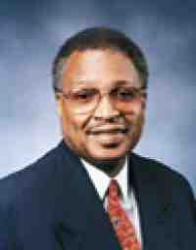
Nat LaCour
É um americano sindicato líder e professor. Nat LaCour é secretário-tesoureiro emérito da Federação Americana de Professores de 1,5 milhão de membros. LaCour foi nomeado para o cargo de emérito pelo conselho executivo da AFT em julho de 2008, após sua aposentadoria como secretário-tesoureiro da AFT.
- Resumo/análise do capítulo
No capítulo “Os Verdadeiros Sucessos da Educação Pública e a Falsa Promessa dos Cheques-Ensino”, Nat LaCour centra-se nos verdadeiros sucessos da educação pública e na falsa promessa dos cheques-ensino. O autor aborda neste capítulo todas as vertentes deste acontecimento, assim, como os prós e contras, onde o autor apoia que “O Direito à Escolha em Educação” facilita às familias a tomada de opções de forma mais coerente em relação ao seu projeto educativo e de vida.
O autor refere que após uma renovação política, os cheques-ensino passaram a ser divulgados como a solução das pessoas desfavorecidas e também para melhorar as escolas públicas.
Neste capítulo, é referido, que a superioridade privada é um mito, apesar das médias das escolas privadas serem superiores às médias das escolas públicas, isso não significa que sejam melhores. Para o autor, se as crianças das escolas públicas fossem transferidas para as escolas privadas, o sucesso escolar iria manter-se. Apesar dos estudantes com cheques-ensino serem beneficiados, as diferenças do sucesso escolar podem ser tão elevadas na escola pública como na privada.
Em suma, a solução para superar o insucesso escolar, passa por assegurar as mesmas fontes educativas para a população em geral, quer sejam escolas públicas ou privadas, ou seja, deve existir igualdade de oportunidades para todos.

- Citações

- “ Limitar o interesse de alguém aos direitos individuais dos pais é uma injustiça para com a educação pública numa sociedade democrática” (Nat LaCour)

- "Temos de continuar a lutar por aquilo que as evidências mostram que realmente funciona. Apesar de todas as imperfeições, foi a educação pública que nos ajudou a evoluir muito” (Nat LaCour)

- “Apesar de todas as imperfeições, foi a educação pública que nos ajudou a evoluir muito. É a preservação e a aceleração dos melhoramentos desta instituição democraticamente controlada que guiará as nossas crianças pelo caminho a percorrer.” (Nat LaCour)

- Comentários/ Reflexões pessoais
Na minha opinião, o livro de João M. Paraskeva, “O Direito à escolha em Educação” apesar de bastante ultrapassado, tendo em conta que é um livro de 2010, aborda temáticas e problemas atuais. Porém, esta atualidade representa, por si só, um problema, uma vez que, já tem vindo a ser motivo de discussão até ao presente, querendo isto dizer que os direitos à escolha em educação ainda possuem muitos entraves, sem qualquer tipo de solução à vista.
A minha opinião, vai em muitos momentos de encontro com a de João M. Paraskeva. Do meu ponto de vista, é necessário melhorar diretamente as escolas públicas, mudança essa em que é irrefutável o potencial positivo no desenvolvimento das crianças desfavorecidas. Para que desse modo, possam receber aquilo a que têm direito dos recursos educativos. No entanto, o maior risco associado ao movimento da escolha em educação não vem da escolha em si, mas da sua íntima relação com o mercado. A proposta dos cheques-ensino visa converter os sistemas escolares públicos num mercado de serviços públicos de educação.
Adicionalmente, outro aspeto a desenvolver é o facto de que se deve continuar a lutar por aquilo que as evidências mostram que realmente funciona. Apesar de todas as imperfeições, foi a educação pública que nos ajudou a evoluir. É a preservação e a aceleração das melhorias desta instituição democraticamente controlada que guiará as crianças. Por outro lado, e apesar de achar que esta “aliança”, entre a preservação e a aceleração, tem vindo a ser benéfica, esta ainda possui muitas deficiências. Para que estas mesmas deficiências se dissipem, é essencial a aposta nas reformas com provas dadas nas escolas públicas, ou seja, que conscientemente haja de facto a igualdade de oportunidades educativas.
Concluindo, as escolas públicas têm de melhorar radicalmente, visto que é extremamente importante definir objetivos concretos e igualitários para todos.

